Муниципальное бюджетное дошкольное образовательное учреждение «Кружилинский детский сад №11«Колосок»

Муниципальный этап Всероссийского конкурса  
«Учитель года – 2023»  
номинация «Воспитатель года»  
Эссе ***«Воспитатель – моё призвание»  
«Каждый ребёнок уникален. Каждый ребёнок достоин любви и  
уважения»***

участник: Абдуллаева Жарият Гасангусеновна  
воспитатель МБДОУ «Кружилинский ДС №11 «Колосок»

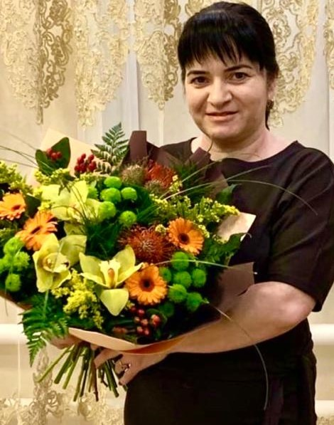

ст.Вешенская, 2022 год

***«Каждый ребёнок уникален. Каждый ребёнок достоин любви и уважения»***

Готовя эссе на конкурс «Воспитатель года», я пересмотрела большое количество эссе других воспитателей со всей огромной России. И я для себя решила, что не буду писать своё эссе высокопарными словами, говоря о том, что воспитатель самая нужная и благородная профессия, о том, что воспитатель это самый мудрый наставник и что с него начинается Человек… И не потому, что я с этим не согласна, а потому, что в своем эссе я хочу изложить свои мысли и чувства , которые вызывает у меня моя профессия.

Начну с того, что больше всего в людях я ценю такое качество, как честность. Именно честность и искренность я каждый день вижу в детских глазках. Глядя в эти глаза, понимаешь, что ты нужна им. Малыши проверяют меня на прочность и одновременно любят меня. Секрет их чистой любви прост: они открыты и простодушны. Они открыты для добра, красоты, чутко реагируют на ложь, на несправедливость. И именно этим и подкупает меня это профессия. Да, трудности есть, а об ответственности и говорить не стоит. Но ведь эти маленькие детки способны любить по-настоящему искренне, ни за что, а просто, потому что ты есть. Вокруг них всегда царит радость, веселье, мир, добро. Своими улыбками они делают нас взрослых счастливыми. С ними мы сами возвращаемся в детство.

Каждый день в детском саду, как праздник. Работать с маленькими девчонками и мальчишками, значит узнавать что-то новое, совершать путешествия в играх, фантазировать, творить и создавать новое. Быть воспитателем достаточно трудно. Ведь это каждодневный огромный труд, результат, которого проявится не сразу. Мало получить образование и быть всесторонне развитым, нужно обладать безграничным терпение, спокойствием, душевной щедрости, желанием учиться всю жизнь, при этом быть талантливым, способным перевоплощаться в новые роли, меняться и творить. Также для воспитателя важно не просто любить детей, а понимать их, слышать и находить к каждому ребенку индивидуальный подход, свой «ключик». Это и есть мой девиз: «Найти ко всем свой «ключик к сердцу»

Безусловно, надо полюбить и принять ребёнка таким, какой он есть, и тогда душа и сердце каждого ребёнка будут перед нами, как на ладони, и раскроются все его способности и таланты. Задача воспитателя состоит в том, чтобы научить ребёнка уважать себя, вселить в него уверенность, надежду и показать, как его любят. Самое главное – увидеть в каждом малыше что-то оригинальное. Ведь каждый ребёнок особенный, гениальный.

Любовь к детям, доброе отношение к каждому ребенку, умение зажечь искорку добра, радости в маленьком сердце, способность постоянно повышать свою профессиональную компетентность, добросовестное исполнение своих обязанностей позволяют приобрести авторитет, уважение среди детей, родителей и коллег.

Мой педагогический принцип – помочь ребенку раскрыться, стать активным деятелем, способным задавать вопросы и свободно высказывать свое мнение, а родителям стать не просто наставниками, указывающими правильный путь, а настоящими партнерами, друзьями, людьми, которые, готовы принять своего малыша таким, каков он есть, развивая в нем данный природой потенциал. В это время важно выявлять природные задатки каждого ребенка и на их основе развивать те или иные способности, сохраняя индивидуальность.

Великий педагог Г. Песталоцци сказал: «Если не любить, то не имеешь права воспитывать».

Действительно, без любви не может быть воспитателя. И настоящий воспитатель любит всех ребят: робких и смелых, медлительных и бойких, разговорчивых и застенчивых, находит в каждом свою изюминку, каждому отдает частичку сердца.

Я хочу научить каждого ребенка жить в согласии с самим собой и окружающим миром, показать ему, как красив и приветлив мир, в котором мы все живём. Стремлюсь воспитать в них взаимопонимание, человеколюбие, чтобы Добро, Истина, Любовь, Красота, Сострадание остались для них ценностями на всю жизнь. Стараюсь передать детям все свои знания и умения, а знать и уметь воспитатель должен очень много, ведь каждого надо увлечь, заинтересовать, удовлетворить в ребенке любопытство и разбудить любознательность.

Сегодня время инновационных технологий, но никакая технология не заменит теплоту души, которое появляется в процессе взаимопонимания. Я стараюсь отдать своим детям частичку души и тепла, которая им так необходима. И пусть моя любовь согреет их в трудную минуту, пусть знания, данные мною, помогут обрести место в жизни, пусть человеческие качества, привитые мною, помогут выстоять и победить.

Дети – это наше будущее, и от нас зависит, каким оно будет!

Хотелось бы закончить свое эссе словами К.Д. Ушинского: «Если Вы правильно выберете свой труд и вложите в него всю свою душу, то счастье само Вас отыщет».

